2021中国邮政储蓄银行校园招聘网申模版

第1步：打开网站
http://psbc2018.zhaopin.com/jobs.html?comid=1106301&deptid=1107457

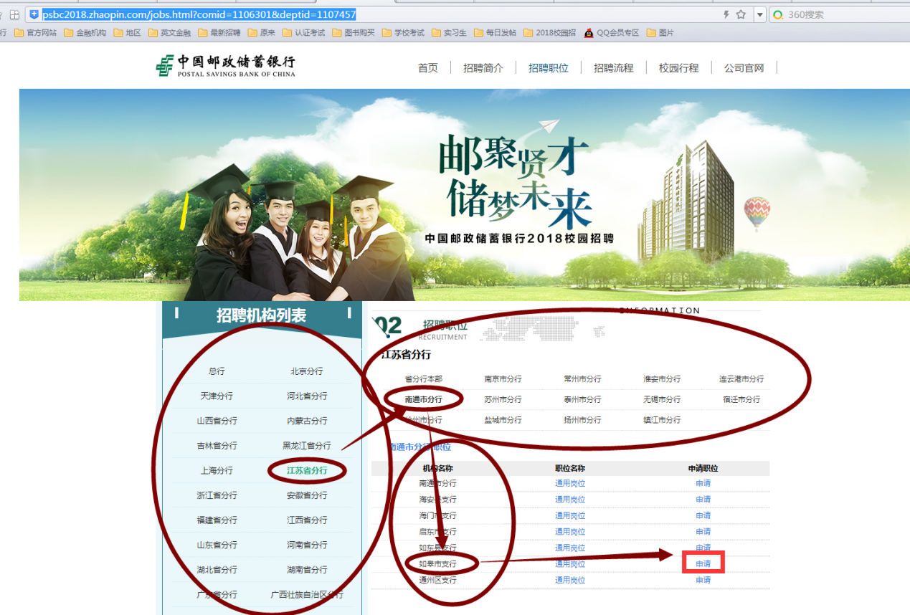

选择一个职位

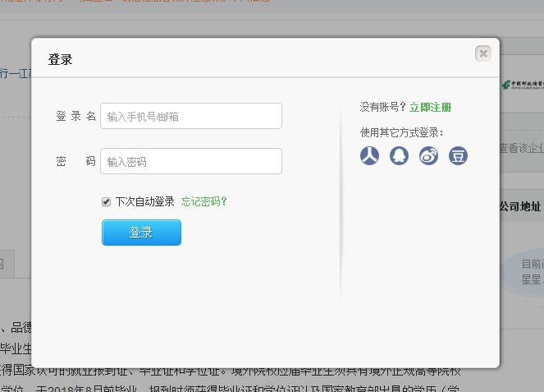
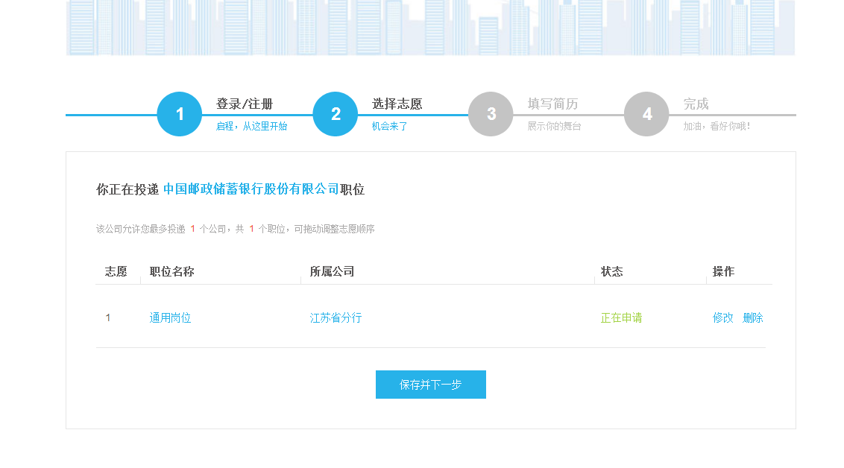

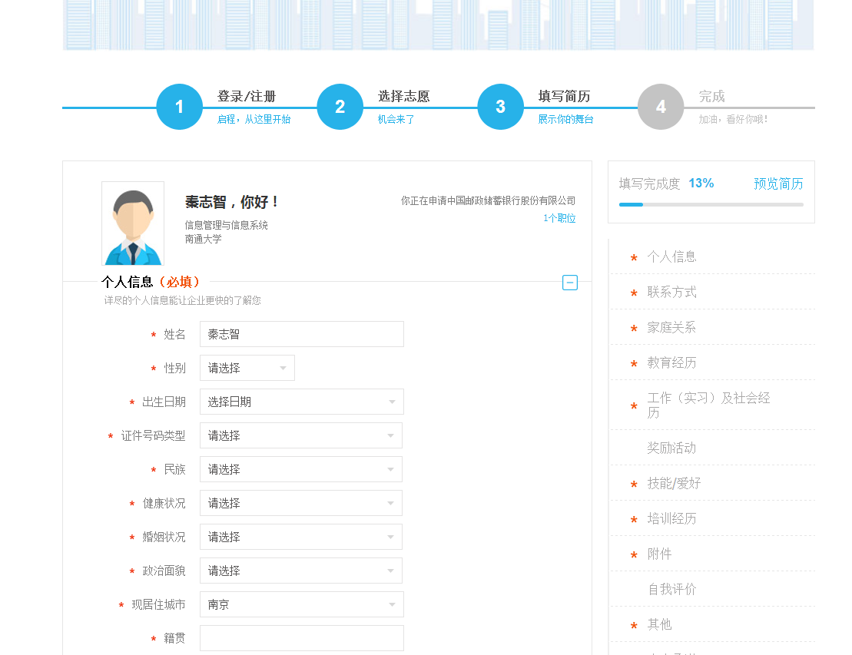

简历预览 中文简历 | 修改简历 导出简历

 | 姓名： 秦**  手机号码： ***********  电子邮箱：**********  现居住城市： 南京 | 毕业时间： 2018-06-30  学校名称： 南通大学  专业： 信息管理与信息系统  学历： 大学本科
个人信息
性别： 男
出生日期： 1988年06月30日
证件号码： 32068…………
民族： 汉族
健康状况： 健康
婚姻状况： 未婚
政治面貌： 无党派人士
籍贯： 江苏南通
入学前户口所在地： 南通
国籍： 中国
身高(cm)： 175
体重(kg)： 80
是否有亲友受雇于本公司： 否
是否接受岗位调剂： 是
期望考试城市： 南京
联系方式
手机号码： ***********
紧急联系电话： ***********
电子邮箱： ***********
邮政编码： 200000
通信地址： XX省XX市XX区
家庭住址： XX省XX市XX区
家庭关系
姓名-父亲： 秦**
年龄： 54
政治面貌： 群众
是否为邮储银行员工： 否
工作单位： 南通水泥厂
职位： 司机
联系电话： ***********
姓名-母亲： 刘**
年龄： 52
政治面貌： 群众
是否为邮储银行员工： 否
工作单位： 中鑫经营部
职位： 店长
联系电话： ***********
姓名-配偶：
年龄：
政治面貌： 群众
是否为邮储银行员工： 否
亲属工作单位：
亲属职位：
联系电话： 无
教育经历
学校名称： 南通大学
入学时间： 2014-09-01
毕业时间： 2018-07-01
受教育类型： 全日制统分统招
学位： 学士
学历： 大学本科
院系： 管理学院
专业： 信息管理与信息系统
专业课程： 会计学、管理信息系统、计算机网络、市场营销、搜索引擎、西方经济学、管理学
海外工作/学习经历： 无
工作（实习）及社会经历
工作类型： 实习
工作单位： 建设银行南京分行
工作（实习）部门及岗位/职务： 零售银行部门 / 大堂经理助理
入职时间： 2017-06-30
离职时间： 2017-08-01
主要工作职责和业绩： 1.我在大三暑假，在建设银行南京分行参加了为期2个月的暑期实习，本网点规模20人，我的职务是大堂经理助理； 2.我的职责是：引导客户到对应柜台办理业务，协助填写单据，介绍理财产品，激活信用卡，激活手机
职位月薪(税前)： 1000~2000元/月
职务： 银行大堂经理助理
是否有证明人： 有
证明人姓名： 张玉
证明人关系： 上下级
证明人职务： 建设银行南京分行负责人
证明人单位： 建设银行南京分行
证明人联系方式：***********
奖励活动
受到奖励： 国家一等奖学金 1次；
校级一等奖学金 3次；
优秀团支书 1次；
优秀社团干部 2次；
文明宿舍 4次；
校运动会长跑5公里 第七名 1次；
专业资格证书： 会计从业资格证 2016年5月
初级会计资格证 2017年5月
银行人员资格证 2017年4月
证券从业资格证 2016年3月
技能/爱好
英语等级： CET4
英语分数： 430
英语证书：

语言能力： | 英语 / 听说能力 ： 熟练 / 读写能力 ： 熟练
计算机技能： 全国计算机二级（c语言）
其它技能： 1、熟练使用windows系统；
2、熟练操作office办公系统；
3、打字速度快，熟练使用小键盘；
个人爱好： 1、文体运动：爱好篮球、游泳、乒乓球；
2、文笔方面：爱好写作，曾在学校新闻网发文，点击率高；
3、外语方面：具备一定的英语读写能力；
培训经历
培训开始时间： 2014-10-01
培训结束时间： 2014-10-01
培训名称： 大学生职业规划培训
主要培训内容及证书： 1、在大一上学期，参加了为期一周的，大学生职业规划培训，本院500新生参加； 2、培训内容：邀请优秀毕业生，在交通银行就业的学长分享经验； 3、培训效果：让我进一步坚定了，将来为进银行做好准备的决心，
培训开始时间： 2016-09-01
培训结束时间： 2016-09-10
培训名称： 会计从业资格考试培训
主要培训内容及证书： 1、我在大三上学期，参加了4周的会计从业资格考试培训，培训规模50人； 2、培训内容：《会计基础》、《财经法规与职业道德》、《初级会计电算化》； 3、通过培训，最终以优异的成绩，通过会计从业资格考试，
附件
生活照： /2017/687814541/09/18/68781454114134528.jpg
简历附件：
自我评价
自我评价：
1.专业方面：熟悉统计模型，统计工具，各科专业成绩优异，多次实训项目考验；(根据自己专业写)
2.能力方面：做事认真负责，沟通能力强，学习能力强，适应力强；
3.语言方面：有基本的英语读写能力，通过CET-4，有较好的语言表达能力；
4.职业素养：善于团队合作和分工，对待工作认真仔细，能及时完成工作，时间观念强；
5.性格方面：沉稳，能坐得住，也善于和人交流，有亲和力和说服力；
其他
是否有亲属（包括配偶、直系血亲、三代以内旁系血亲及近姻亲）在中国邮政储蓄银行工作： 否
是否拥有外国国籍、国（境）外永久居留权或长住许可： 否
是否已经与其他单位签有工作合同或协议，或在其他单位工作且尚未办清离职手续： 否
是否曾被其他单位惩诫、开除、辞退： 否
是否有违法、违规违纪或其他不良行为： 否
是否有精神病、传染病、生理缺陷及其他严重疾病： 否
本人承诺
1、本人自愿申请到中国邮政储蓄银行工作，并承诺所填报的信息真实、准确，如存在隐瞒和编造，将由本人承担可能产生的一切责任和后果。： 同意接受
2、在中国邮政储蓄银行规定报到期限内，如未按时取得有关证书或提供相关证明材料，中国邮政储蓄银行有权不予接收。： 同意接受

